Конспект внеклассного мероприятия по экологии «Защитим наш лес».

Мероприятие разработано
для учеников вспомогательной школы 7-11 лет.

Разработано и проведено:
учителем начальных классов
ГБСКОУ № 613
Кривошеевой И.Л.

Санкт-Петербург
2013г.
Конспект внеклассного мероприятия по экологии «Защитим наш лес».
Учитель: Кривошеева Ирина Леонидовна (ГБСКОУ №613 Московского р-на г.СПб)
Класс: 1-4 класс
Тема: Защита окружающей среды.
Цель: формирование ответственного отношения к окружающей среде.
Задачи:
- Образовательные:
- Актуализация знаний о растениях и животных леса.
- Обобщение знаний о правилах поведения на природе.
- Формирование умений приводить примеры положительного и отрицательного воздействия человека на природу,
- Формирование умений устанавливать простейшие связи и зависимости между жизнедеятельностью человека и благополучием окружающей его природы
- Уточнить представления детей об источниках возникновения мусора.
- Коррекционно-развивающие:
- Развитие восприятия цвета и формы в процессе анализа знаков.
- Развитие мыслительных операций (сравнение, анализ) в ходе составления знаков.
- Развитие речи по средствам ответов на вопросы и задания.
- Воспитательные:
- Воспитание любви и бережного отношения к природе.
- Воспитание правильного поведения в лесу.
- Воспитание умения работать в коллективе.

Оборудование: презентация, изображение тропинки, предметные картинки (лес, растения и животные леса, срубленное дерево, лесное озеро, лесная поляна), знаки по защите окружающей среды и их элементы, разрезная картинка знак «Не ломай деревья», заготовка памятки по защите окружающей среды.

План мероприятия:
- Организационный момент (2-3 мин.)
- Вводная часть (5 мин.)
- Основная часть (20 мин.)
- Создание памятки о защите леса (10 мин)
- Итог урока (2 мин.)

Ход мероприятия.
Деятельность учителя | Деятельность уч-ся
- Организационный момент  Здравствуйте ребята, садитесь, пожалуйста. Я очень рада видеть вас и наших гостей на сегодняшнем уроке.  - Вводная часть.  Ребята, какое время года у нас наступило?  А месяц сейчас? Какой по счету?  Конечно, сейчас середина осени, еще светит солнце, на землю падают волшебные листья – чудесная погода для прогулок.  Вот и мы с вами отправимся сегодня на прогулку.  А куда? Чтобы узнать это – отгадайте загадку.  (Слайд 2)  Дом со всех сторон открыт,  Он резною крышей крыт.  Заходи в зеленый дом -  Чудеса увидишь в нем!  Конечно это Лес.  Мы в лес за наукой  Сегодня пойдём.  Смекалку, фантазию нашу возьмём.  Дорогой с пути никуда не свернём,  Но чтобы лес нам скорее достичь,  Должны мы по тропке  Красиво пройтись!  *на доске появляется тропинка вокруг леса, лесное озеро, поляна*  - Основная часть. Путешествие по лесу.  Прежде чем мы пойдем в наш чудесный весенний лес, давайте вспомним, что и кого мы можем там встретить.  Какие деревья можем встретить? (Слайд 3)  О каком дереве мы так скажем?  - Белая, стройная, кудрявая (береза).  - Крепкий, могучий, раскидистый (Дуб).  - Стоит колючая, как ёж, Зимою в платье летнем. (Ель)  - Сучки рогатые, плоды крылатые, а лист – ладошкой с длинной ножкой. (Клён)  Молодцы. А сейчас посмотрите на наш лес внимательно и подумайте, каких животных мы можем встретить в лесу?  (Слайд 4)  Все ли из этих животных живут в лесу, или кто-то заблудился и попал сюда случайно?  Давайте называть по очереди.  Правильно ребята, попугай и корова заблудились, им не место в лесу, покажем им верный путь домой.  А для остальных животных домом является лес. Поэтому, отправляясь в путь мы не забудем, что идем в гости, в чужой дом. И об этом нужно помнить всегда.  И вот зашли мы в лес… но что это такое преградило нам путь? На дороге обнаружили срубленное дерево.  (Слайд 5)  - Срубленное дерево  Кто-то пришел в лес, срубил несчастное дерево и оставил его так лежать. Разве мы можем просто так рубить и ломать деревья?  Конечно нет. Почему? Деревья очень важны для леса, они как стены для дома – без них не будет леса, и животным негде будет жить. Птицы не смогут вить свои гнезда, белки не смогут поселиться в дуплах, медведи не смогут построить себе берлогу на зиму. Кроме того, деревья помогают нам дышать, они вырабатывают кислород, чтобы мы с вами могли дышать полной грудью.  Чтобы такого больше не произошло, давайте поставим знак о том, что деревья рубить и ломать нельзя.  (Слайд 6)  Посмотрите внимательно на этот знак. Красный перечеркнутый круг - это запрещающий знак. Что он запрещает? Ломать деревья.  Поставим наш знак при входе в лес, чтобы каждый, кто в него входил не забывал об этом важном правиле.  Он у меня с собой, но в разобранном виде, давайте соберем его.  *Разрезная картинка Знак «Нельзя ломать деревья»  Молодцы!  А теперь можем продолжить свой путь.  Мы шли по нашей тропинке, и на пути нам встретилось лесное озеро. Но что это такое по берегам его раскидано?  Бутылки, бумажки, стаканчики от мороженного…  Ой, посмотрите, да тут не пройти дальше – на нашем пути огромная куча мусора!  (Слайд 7)  - Куча мусора  Откуда же взялся тут мусор?  Представите, что каждый, кто побывал в лесу выкинул в озеро один фантик, одну бумажку, одну бутылку… а в итоге образовалась вот такая куча мусора. Но ведь от мусора страдают растения, гибнут животные, вода становится грязной и её становится невозможно пить. Скажите, как мы должны поступать с мусором, чтобы не допустить такого?  А с этой кучкой мы что сделаем? Приберем!  Тогда вставайте, будем мусор собирать!  Мы по лесу идем, мы его приберем,  Мы бумажки и стекляшки собираем и кладем.  Раз в ведро, а два – в корзину,  Наклоняем дружно спину.  Если дружно потрудиться  Все вокруг преобразится!  Фух! Убрали мусор. А теперь, чтобы больше такого не было, какой знак мы поставим?  (Слайд 8)  *знаки «Не мусорить» разных форм и цветов: красный треугольник, красный круг, синий квадрат*  Давайте выберем правильный. Наш знак должен запрещать мусорить, значит, какой цвет будет у этого знака? Красный. А какой формы? Круг.  Повесьте его на доску рядом с нашим озером. Молодцы!  Теперь можем идти дальше. Вышли мы на лесную поляну, и увидели там двух девочек.  (Слайд 9)  Что они делают? Собирают цветы. И ничего нет в этом страшного, подумаете вы. Но если посмотреть на поляну внимательно, то вы увидите, что на поляне совсем не осталось цветов. А ведь без них пчелы не смогут собрать нектар и могут погибнуть, без цветов поляна превратится в безжизненную скучную пустыню.  - Поляна без цветов.  Давайте поможем пчелам и снова засадим поляну цветами. У меня есть вот такие чудесные цветочки (приложение 1) Вы их красиво раскрасите и повесите на доску.  Молодцы ребята! Наша поляна вновь стала красивой и пчелам теперь нечего бояться.  И чтобы такого не повторилось, давайте и здесь поставим запрещающий знак.  (Слайд 10)  *знак «Не рви цветы» создается из элементов.  Какую форму выберем? Круг. Какого цвета круг? Красного. Какую картинку поместим на знак? Выберите. Что мы должны сделать с этой картинкой? Мы запрещаем, значит перечеркиваем.  Молодцы. Повесим наш знак к поляне. Теперь наша поляна всегда будет радовать нас цветами.  - Создание памятки о том, как вести себя на природе.  Обошли мы лес кругом, помогли деревьям, озеру, убрали мусор, вернули пчелкам их цветы.  Давайте теперь вместе с вами еще раз вспомним все знаки и правила, которые мы узнали сегодня. (Слайд 11)  «Не ломай деревья»  «Не мусори»  «Не рви цветы»  И для того, чтобы наш лес и природа всегда чувствовали себя хорошо, вам нужно помнить и соблюдать эти правила. И чтобы вы их не забыли, давайте создадим эту памятку сами.  Для вас у меня есть заготовка памятки. (Приложение 2) На ней изображены наши знаки, а ваша задача правильно их подписать.  На первом знаке изображено сломанное дерево. О чем нам говорит этот знак? НЕ ЛОМАЙТЕ ДЕРЕВЬЯ.  На втором знаке перечеркнутая куча мусора. О чем говорит этот знак? НЕ МУСОРИ.  На третьем знаке перечеркнута рука, рвущая цветы. О чем говорит этот знак? НЕ РВИ ЦВЕТЫ.  Молодцы!  Сохраните эту памятку и всегда помните, что природа нуждается в бережном отношении.  - Итог  Ребята, вы сегодня очень хорошо поработали, каждый из вас узнал что-то новое, сделал что-то очень хорошее. А самое главное – вы научились бережно относиться к природе.  Дома с родителями еще раз обсудите изученные правила и подумайте, какие еще правила бережного отношения к природе можно назвать?  А завтра мы обязательно обсудим это все вместе.  (Слайд 12)  Спасибо вам за помощь природе, можете убрать свою памятку в портфель и пойти отдохнуть на перемену. | «Здравствуйте»  Определяют время года, месяц.  Отгадывают загадку  Вспоминают растения леса.  Вспоминают животных леса.  Собирают знак (разрезная картинка).  Физминутка.  Выбирают нужный знак.  Рисуют цветочки на поляне.  Создают знак из элементов.  Создают памятку о правильном поведении в лесу.

Приложение 1.

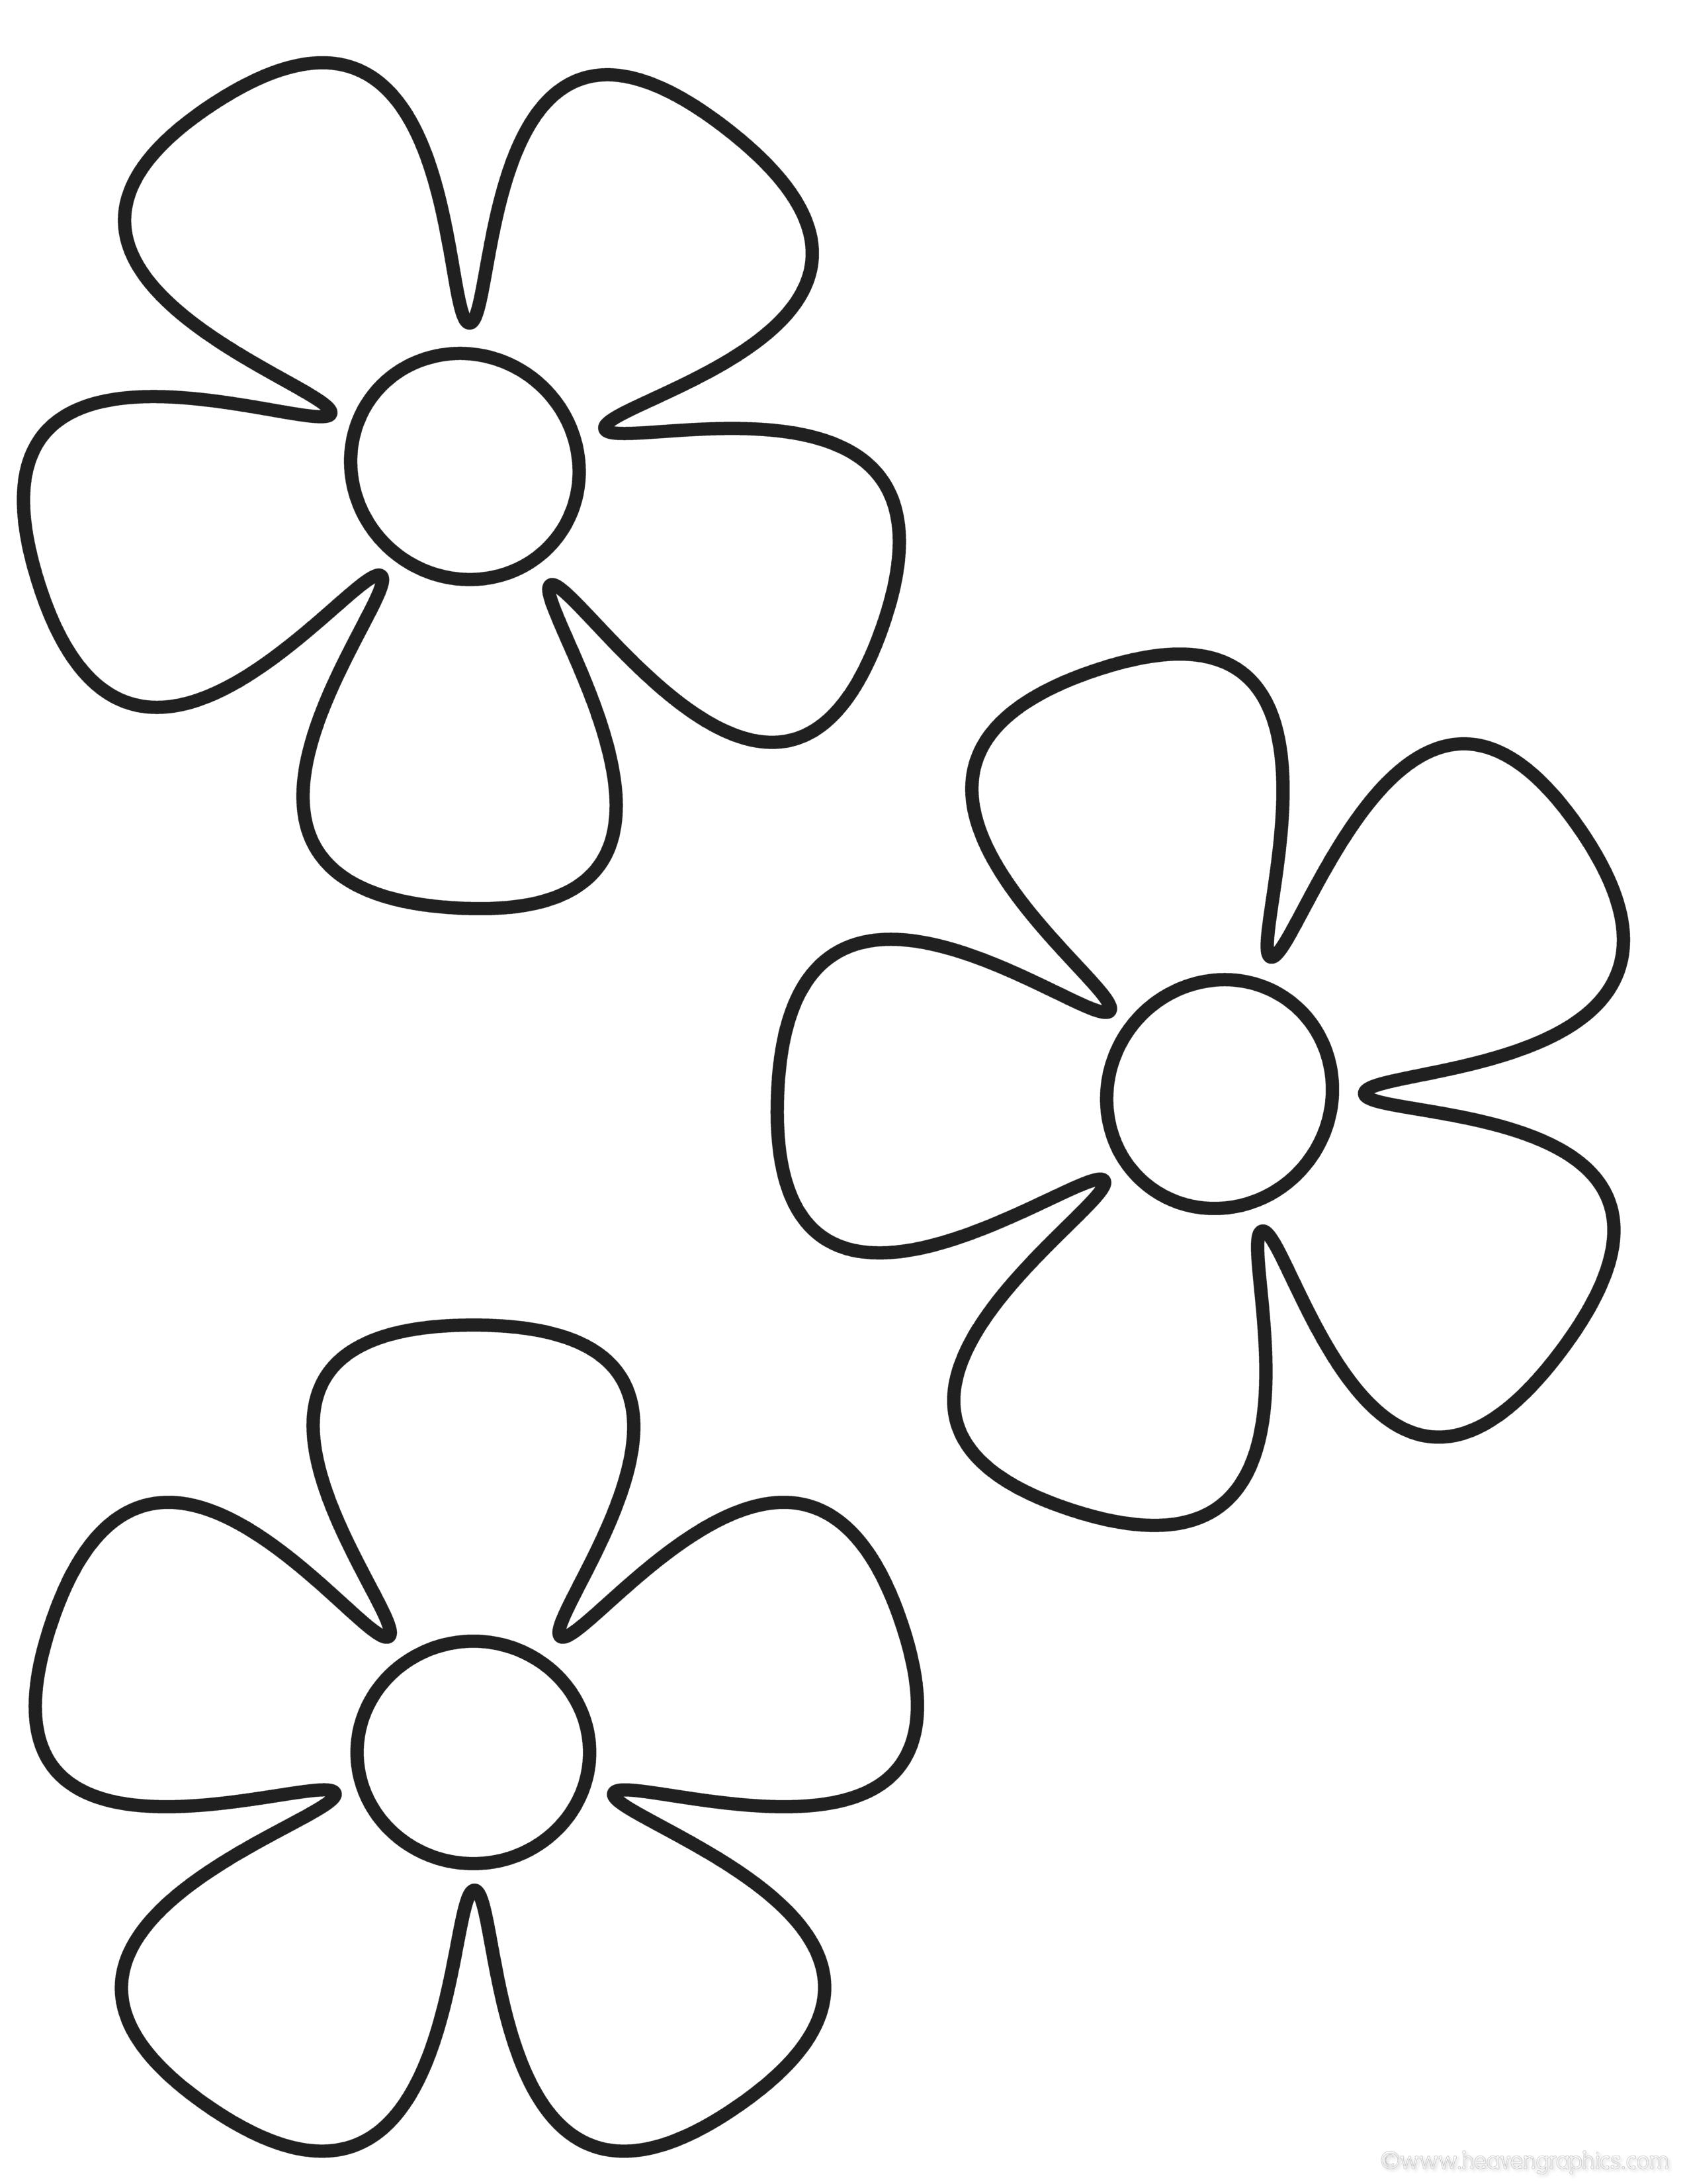
Приложение 2.
